816工程
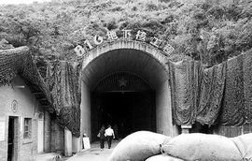
816地下核工程总建筑面积10.4万平方米，大型洞室有18个，道路、导洞、支洞、隧道及竖井等达到130条，所有洞体的轴向线长叠加达20余公里，其中，最大洞室高达79.6米，侧墙开挖跨度为25.2米，拱顶跨度为31.2米，面积为1.3万平方米。这样"洞中有楼、楼中有洞，洞中有河"的获工程设计在19科会奖集体奖。

为修建该工程，整座大山被挖空，洞厅共9层高达79.6米，总长24公里。洞体施工挖出的石方量有151万立方米，如果将这些石渣筑成一米见方的石墙，可长达1500公里;山体周围共有大小19个洞口，根据不同规划，人员出入口、汽车通行洞、排风洞、排水沟、仓库等应有尽有;里面共有大小洞室18个，道路、导洞、支洞、隧道等130多条。到80年代停工，洞体已完成建筑工程量的85%，安装工程量的60%;总投资达7.4亿元人民币。当年工程停止后，有些洞口被封，因此没有人知道洞口的确切数字。
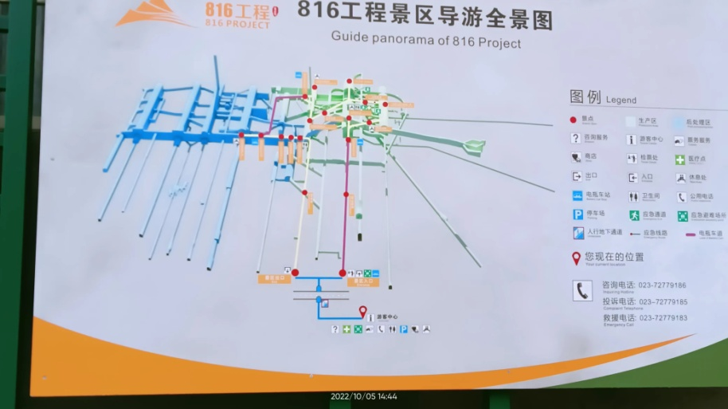
从入口朝里面直直望去，漆黑一团。穿过隧道，到达一扇巨大厚重的门，里面的很大，高有十几层楼高，感觉山都被挖空了；亮眼的灯一直闪烁你不知道那里是有多漂亮。
进去还有中央控制室,大烟囱，汽车通行洞，排风洞，排水沟，引水洞，104核发电厂房，支洞等，里面别壮观。
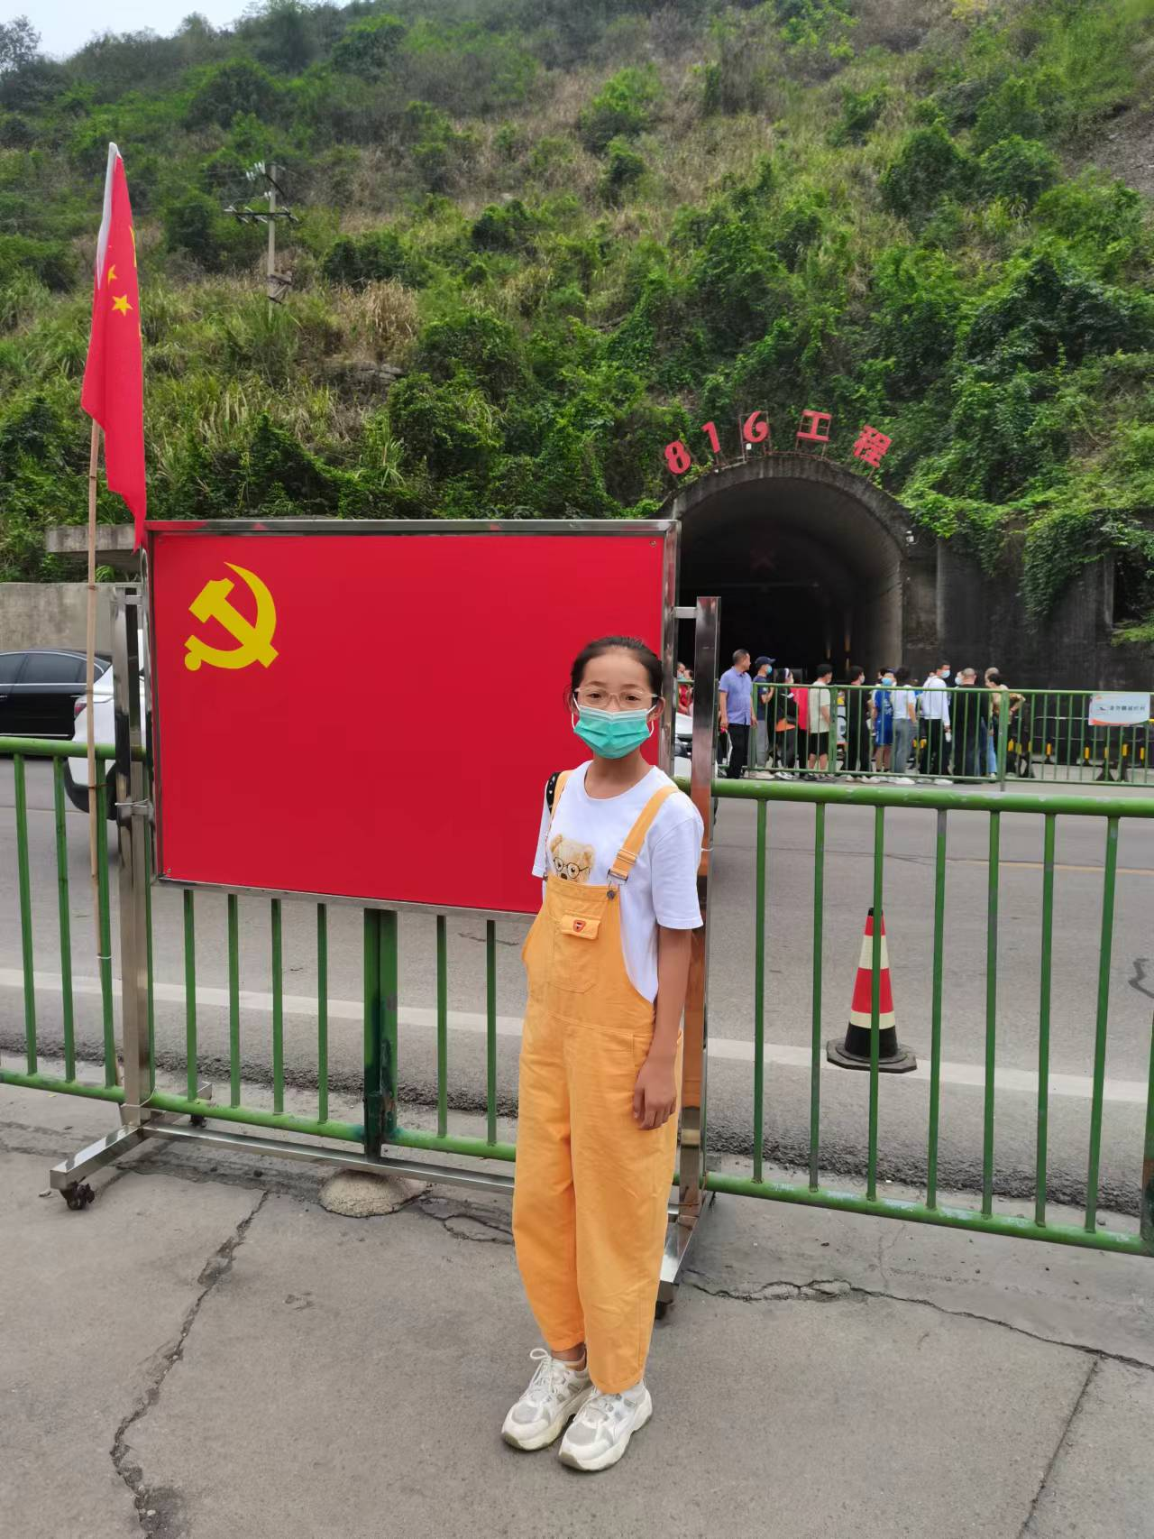
出来以后这如此伟大的地下军事工程，是中国人名的齐心协力吃苦难劳!

